复合函数的导数
求下列复合函数的一阶导数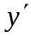：
1．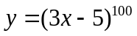 2．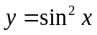

3．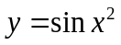 4．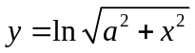

5．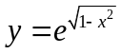 6．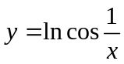

7．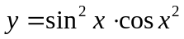 8．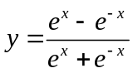

*9．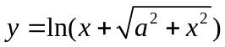

高阶导数
求下列函数的二阶导数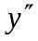：
1．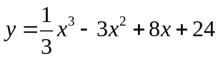 2．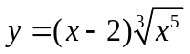

3．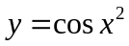 4．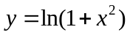

5．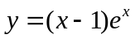 6．